**Министерство науки и высшего образования Российской Федерации**

**Федеральное государственное бюджетное образовательное учреждение**

**высшего образования**

**«Московский государственный технический университет**

**имени Н.Э. Баумана**

**(национальный исследовательский университет)»**

**(МГТУ им. Н.Э. Баумана)**

Курс «Схемотехника ДУ»

Отчет по лабораторной работе №3

Выполнил:

студент группы ИУ5-45Б

Яковицкий С.В

Проверил:

Маслеников К. Ю.

*2020г*

**Дешифратор, на 3 входа и 8 выходов:**

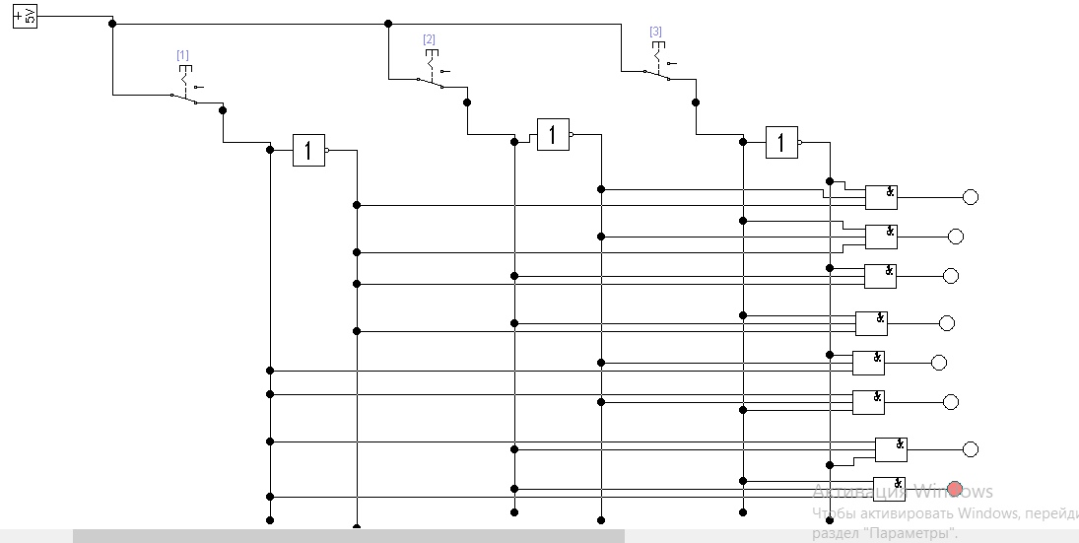

**Матричный дешифратор на 16 выходов, собранный из двух дешифраторов на 2 входа и 4 выхода:** 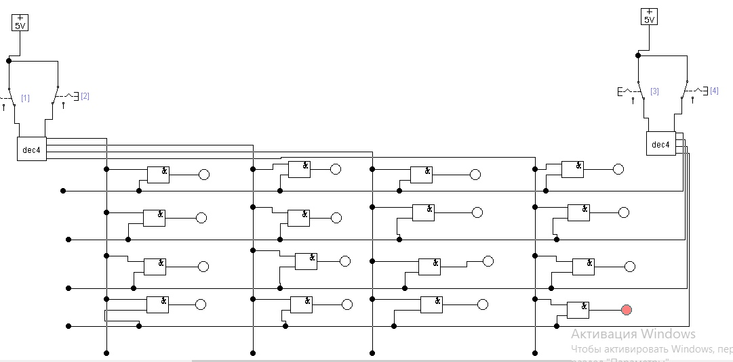

**Шифратор на 9 входов:**

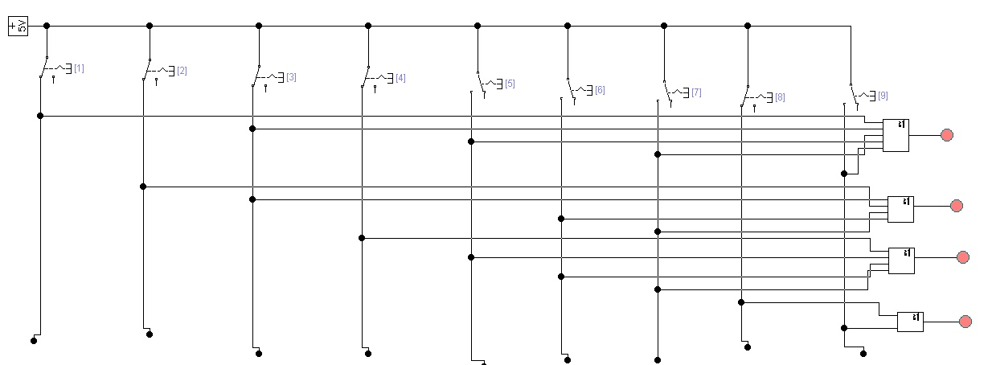

**Мультиплексор с тремя адресными входами:**

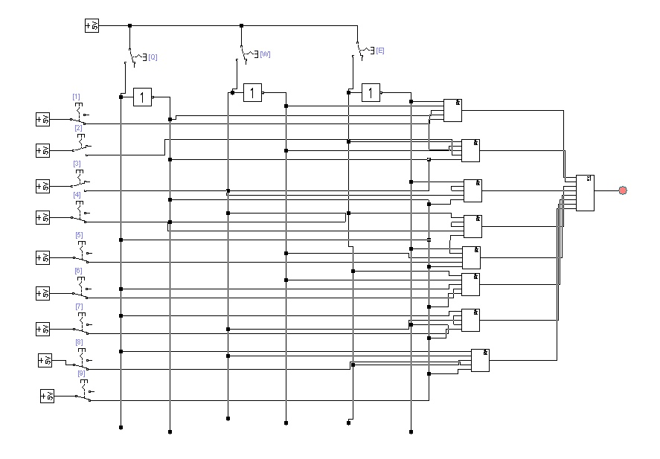

**Демультиплексор с тремя адресными входами:**

